ΜΑΜΑΛΗΣ Α.Β.Ε.Ε.

ΘΕΣΗ ΝΤΑΜΠΑΣΗ – 32011 ΟΙΝΟΦΥΤΑ
ΤΗΛ: 226 2032715-6 – FAX: 226 2032718 – mail:mamalis_sa@hotmail.gr

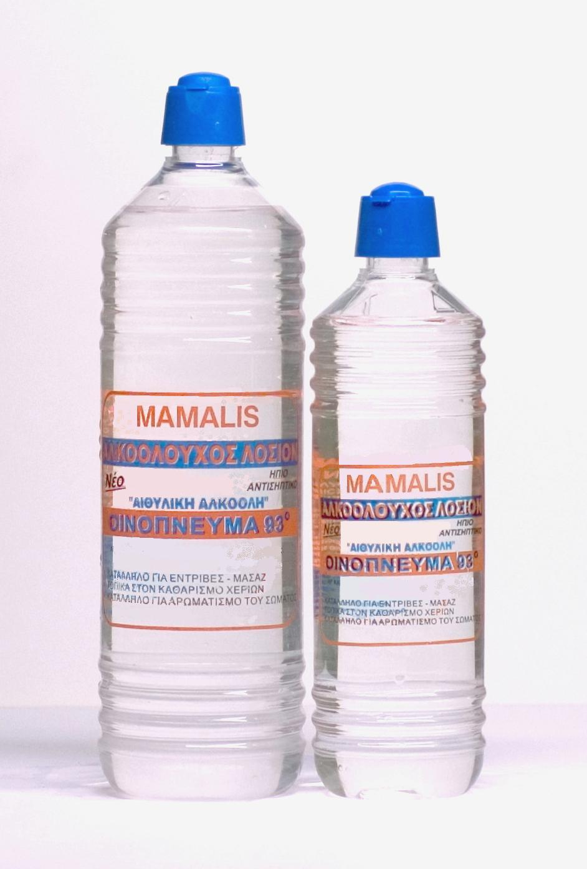

ΚΩΔ: Α 05

ΕΙΔΟΣ: ΑΛΚΟΟΛΟΥΧΟΣ ΛΟΣΙΟΝ 93° 420ml
ΣΥΣΚΕΥΑΣΙΑ: 24 ΤΕΜΑΧΙΑ
ΠΑΛΕΤΑ: 60 ΚΙΒΩΤΙΑ
BARCODE: 5202886001057

ΚΩΔ: Α 06
ΕΙΔΟΣ: ΑΛΚΟΟΛΟΥΧΟΣ ΛΟΣΙΟΝ 93° 245ml
ΣΥΣΚΕΥΑΣΙΑ: 24 ΤΕΜΑΧΙΑ
ΠΑΛΕΤΑ: 84 ΚΙΒΩΤΙΑ
BARCODE: 5202886001064

